 | L’Eau ViVe N°693
Paroisses Catholiques de Saint Paul-Lez-Durance, Jouques, Peyrolles-en-Provence,
Meyrargues, Saint Canadet, Le Puy-Sainte-Réparade et Saint-Estève-Janson
______________________________________________________________________________________________
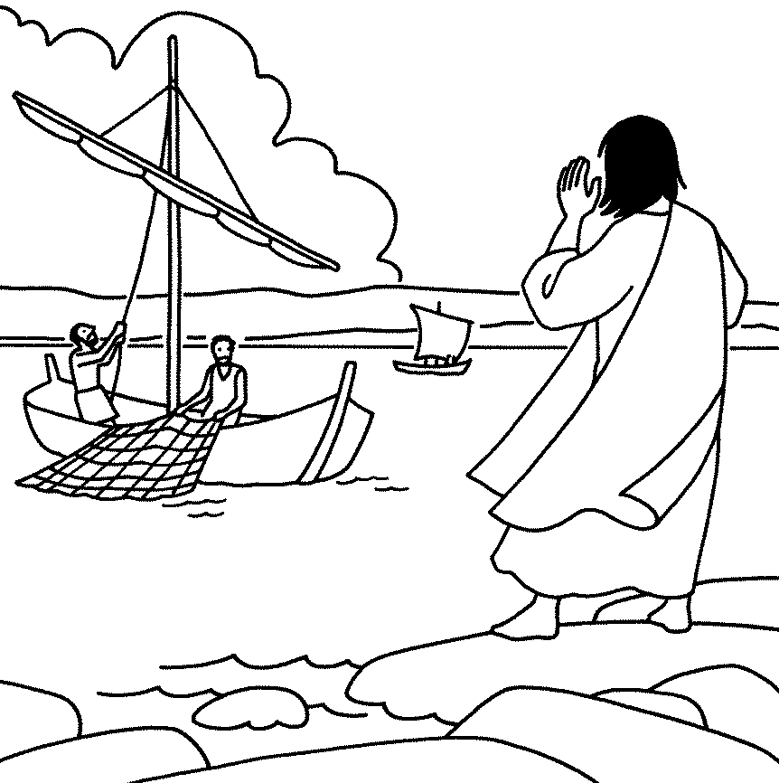
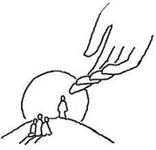
Dimanche 31 janvier 2021 Dimanche 28 févier 2021
4ème dimanche du Temps Ordinaire 2èmedimanche du Carême

Nous sommes des êtres de lumière !

Comme chaque année, le mois de février s’ouvre sur la chandeleur. Fête de la lumière depuis la nuit des temps, nous n’oublierons pas non plus de faire sauter des crêpes !

Mais pour nous chrétiens, cela nous emmène plus loin :
Quarante jours après la naissance de Jésus, la Vierge Marie est allée, avec Joseph, présenter Jésus au temple et se soumettre au rituel de purification qui lui permettra son retour dans la communauté au sanctuaire. Et précisément, sur le parvis, c’est la rencontre avec le vieillard Siméon que nous décrit si bien l’évangile de Luc au chapitre 2. Dans cette rencontre, nous pouvons contempler les prémices de la rencontre du Christ avec son peuple. « De même, en effet, que la Mère de Dieu, la Vierge très pure, a porté dans ses bras la véritable lumière à la rencontre de ceux qui gisaient dans les ténèbres ; de même nous, illuminés par ses rayons et tenant en mains une lumière visible pour nous, hâtons-nous vers celui qui est vraiment la lumière ».Car c’est cela que nous fêtons : cette « lumière qui se révèle aux nations et donne gloire à son peuple Israël » (2) nous dit Siméon. Non pas « Israël géopolitique », mais « Israël spirituel » ! « Maintenant que la présence de Dieu s’est montrée et que nous l’avons accueillie dans notre âme, nous sommes appelés le nouvel Israël » (1). Oui, nous célébrons chaque année cette merveille du Christ qui vient illuminer notre être tout entier pour que nous soyons fils de la lumière.

Cela à peine célébré, voici le Carême qui débutera ce mercredi 17 février par la cérémonie des cendres.
Au cours de la messe, le célébrant dépose de la cendre (en principe les cendres des rameaux de l’année précédente qui ont été brulés)sur le front des ficèles ; car la tête est le siège de notre intelligence et de nos pensées. Mais c’est aussi celui de notre cœur qui est visé, avec une monition nous incitant à la conversion : « Souviens-oi que tu es poussière, et que tu retourneras en poussière » (3) disait-on : un peu rude ! Maintenant on dit plus souvent : « convertissez-vous et croyez à la bonne nouvelle ».

Mais la cendre nous rappelle notre fragilité et c’est un rite de pénitence. L’Ancien Testament y fait souvent référence, par exemple après la prédication de Jonas, le roi de Ninive s’assoit sur la cendre (4) en signe de pénitence. Ainsi, nous qui sommes devenus des êtres de lumière par notre baptême ; n’oublions pas que nous venons de la glaise et que notre âme se ternit au fil des jours de la poussière et de la cendre de nos péchés.

Alors accueillons avec joie ce temps de carême. Il nous est offert afin de nous secouer et de nous laisser dépoussiérer par le Christ qui veut ranimer la lumineuse flamme de notre Foi. Hâtons-nous vers celui qui est vraiment la lumière pour que nous soyons fils de la lumière !

Philippe VINCENT – Diacre

- Extrait du Sermon de Saint Sophrone de Jérusalem pour la fête des lumières (✝ 639)
- Luc 2, 32
- Genèse 3, 198
- Jonas 3, 6

17, rue de l’Eglise 13860 Peyrolles en Provence  : 04 42 57 80 40 e-mail - upavd@wanadoo.fr Site Internet : upavd.fr

Face aux enjeux pour l’humanité des lois bioéthiques qui vont prochainement être votées, les évêques de France nous invitent à porter ensemble et à être dans la prière et l’action la voix de l’Eglise sur ces défis.
Prière : Seigneur, que nos yeux s'ouvrent !
De quels aveuglements dramatiques devons-nous être délivrés.
Que nos yeux à tous se laissent toucher par la beauté de la dignité en tout être humain !
Que nous admirions la vraie liberté qui, de façon responsable, se met au service de la fraternité !
Que nous discernions le juste usage des techniques biomédicales, celui qui respecte nos liens fondamentaux de filiation nous reliant de génération en génération !
Que nous considérions les plus fragiles et les plus faibles comme des frères et sœurs !
Que nous retrouvions le magnifique sens et la grande valeur de la personne et de sa vocation sociale !
Prions pour que nous retrouvions tous ensemble les valeurs les plus élevées.

Agendas

Mardi 2 février : Fête de la Présentation du Seigneur au temple
- 16 h 30, Peyrolles ;
- 16 h 30 : St Canadet.
Dimanche 7 février : Journée mondiale de prière pour les malades
Dimanche 14 février : 11 h, à Jouques : messe des fiancés à l’occasion de la St Valentin.
Mercredi 17 février : Mercredi des Cendres, jour de jeûne et d’abstinence
- 16 h 30 : Peyrolles
- 16 h 30 : Le Puy

Temps du Carême (17 février au 28 Mars)
- Puy Ste Réparade :
tous les samedis de 10 h 30à 11 h 30, Lectio Divina,
et tous les vendredis à 16h30, chemin de Croix
- Peyrolles :
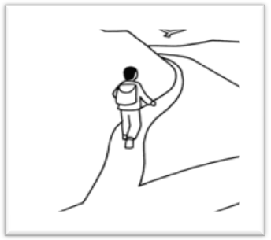
Vêpres, enseignement et adoration, tous les dimanches à 16h30

Célébrations en semaine durant le couvre-feu

LUNDI | MARDI | MERCREDI | JEUDI | VENDREDI | SAMEDI | DIMANCHE
Meyrargues  16 h 30  messe | Peyrolles  9 h  messe | Peyrolles  16 h 30  Confession et Adoration  17 h  messe | Jouques  16 h 30  Confession  et Adoration  17 h  Messe | Le Puy  16 h  Confession et Adoration  16 h 30  Chapelet  17 h  messe | Le Puy  16 h 30  messe | Meyrargues  9 h 30  messe
 | St Canadet  17 h  messe |  | Meyrargues  16 h 00  Confession  et Adoration  17 h  Messe | St Paul  16 h  messe | Peyrolles  16 h 30  messe | Jouques  11 h  messe

Intentions de messes :
Le Puy :
Samedi 30 janvier : Lucien BELMONT (d), Emma DUPLAN (d) et Monique PENALVER (d), et Anna ZARCO (d).
Samedi 6 février : Rosemonde VALENCE (d), Yves BOURREL (d) et Huguette GARDEL (d).
Peyrolles :
Samedi 30 janvier : Lucie BERLE (d)
Samedi 6 février : Marie PORCO (d) et Antonia GALERA (d)
Jouques : Dimanche 31 Janvier : Nadia CHERICI (d)
Bible : Peyrolles, mardi 8 février à 16 h 15 ; Meyrargues, vendredi 12 février, à 14 h 30

Temps de prière

Chapelet : Jouques (lundi 15 h – 17 h), et Meyrargues (dimanche, 9 h avant la messe).
Temps de prière : Peyrolles,16 h 30.

Périodique mensuel – Editeur responsable : père Kurian THEKKEL
Toutes les informations diocésaines sur le site du Diocèse www.catho-aixarles.fr

